REQUERIMENTO 003/2022

Senhor Presidente;

Os Vereadores abaixo signatários requerem, após tramitação regimental e ouvido o Plenário, que o Excelentíssimo Senhor Prefeito Municipal encaminhe um ofício ao DAER solicitando informações a respeito do capeamento asfáltico que está sendo realizado na RS 128, precisamente a apresentação do projeto das obras que estão sendo realizadas na referida rodovia.

N. Termos

P. Deferimento

Sala das Sessões, 01 de fevereiro de 2022.

MENSAGEM JUSTIFICATIVA:

Senhor Presidente;

O presente requerimento deve ser encaminhado ao Departamento de Estradas e Rodagem (DAER) para que esta entregue cópia do projeto das obras da RS 128, para que possamos acompanhar o andamento e também ter subsídios para que se possa esclarecer os questionamentos da população.
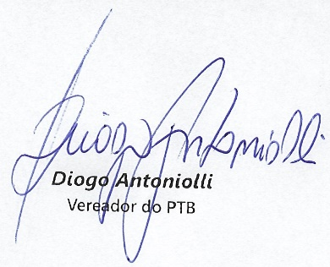
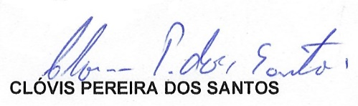
Atenciosamente,

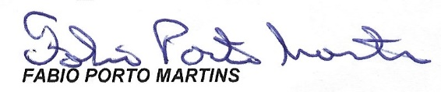
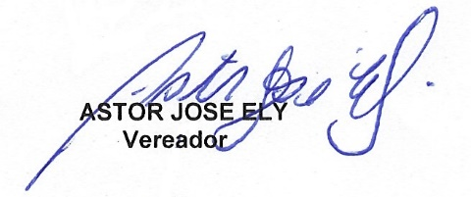
Bom Retiro do Sul, 01 de fevereiro de 2022.
